Kugelbahnen und Objekte – Alain Schartners Welt der Kugelbahnen
In der Galerie Kemtnertobel von 11.11.- 27.11. 2016
Seit 37 Jahren baut Alain Schartner Kugelbahnen aus Kupferdraht. Was in der Schule in Adliswil bei Max Dübendorfer begann entwickelte sich nach der ersten Bahn zu einer lebenslangen Liebe. Über ca. 1000 Bahnen entstehen. Später baut Schartner , als selbstständiger Kugelbahnbauer seit 2009 ( Wohl der einzige in der Schweiz ) in seinem Atelier in Wettingen Kugelbahnen für Privatpersonen ebenso wie für Firmen.
Einige der Bahnen sind auch öffentlich zugänglich. Im Kindermuseum Baden steht eine grosse bespielbare Kugelbahn, im PSI-Forum in Villigen kann man eine elektrische Kugelbahn bewundern. Der Motor wird durch Strom aus einer Brennstoffzelle angetrieben.
Mit den Jahren wurden die Kugelbahnen immer grösser. Div. Elektrische Kugelbahnen können auch für Schaufenster und Events gemietet werden.

Nebst div. Kursen für Kinder, Erwachsenenkurse, Teambildung, Projektwochen in Schulen, arbeiten mit Kindern und Jugendlichen im psychiatrischer Dienst / Kinderspital Zürich hat Schartner noch einiges vor. Ein Kugelbahn-Figurentheaterstück mit Livemusik reift langsam heran, eine Kugelbahn im Dunkeln mit Leuchtkugeln und vieles mehr.
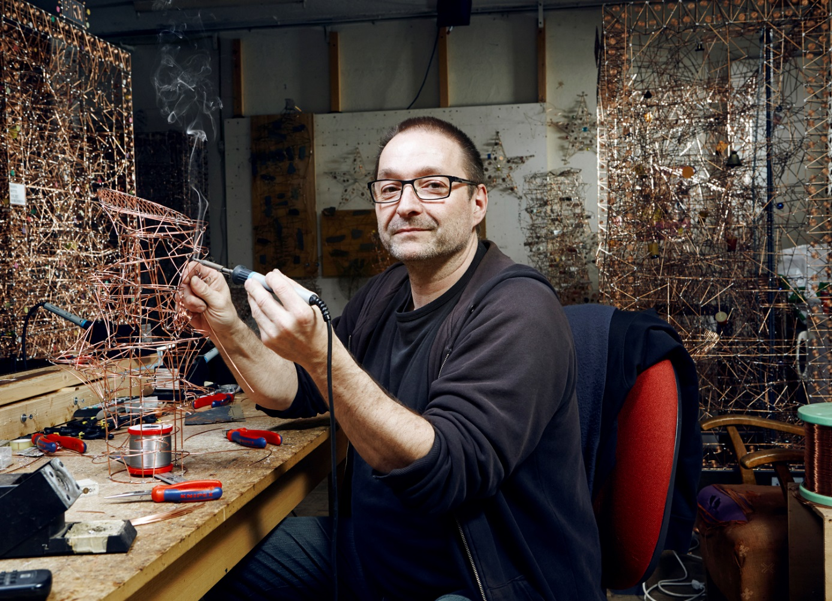
Alain Schartner bei der Arbeit in seinem Atelier. Dort entstehen die meisten seiner Kugelbahnen.

An der Ausstellung darf man Schartner auch über die Schulter schauen da er sein Atelier für zwei Wochen in die Galerie verlegt hat.
Für Schulen / Gruppen besteht die Möglichkeit sich jeweils Mo. – Fr. Morgen für Führungen anzumelden.
Es gibt viele Kugelbahnen zum bespielen, einige grosse automatische Bahnen zum bestaunen. Mit Loopings, Weichen , Tönen und anderen Mechaniken . Einige Objekte ( Nicht-Kugelbahnen ) sind ebenfalls zu sehen.

